Textual Report to DICOM SR

Pedro Ferreira de Matos, Sofia Costa Pimentel

*Resumo* – Este artigo tem como objetivo referir a importância em haver um template oficial para a criação de relatórios medicos estruturados. Sistemas como o PACS apenas beneficiam do uso de um template bem definido para evitar o uso de vários formatos o que complica a troca de informação. Por fim, é mostrado um exemplo de como é possível passar informação em texto livre para um relatório DICOM.

*Abstract* – This article aims to mention the importance of having an official template for the creation of structured medical reports. Systems such as PACS only benefit from the use of a well-defined template to avoid the use of various formats that may complicate the exchange of information. Finally, an example is shown of how you can pass free text information to a DICOM SR.

# I. Introdução

A interoperabilidade de sistemas de imagem médica leva a que estes necessitem de comunicar entre si, e por isso é necessário um formato em que seja possível estas trocas. Este formato foi alcançado através da criação do protocolo **DICOM** (Digital Imaging and Communications in Medicine). A complexidade associada à imagem médica é enorme e portanto, a existência de um protocolo que permita com que todos os procedimentos médicos relacionados com imagem sejam feitos da mesma maneira, leva a que diferentes profissionais de saúde criem relatórios com as mesmas normas, que depois podem ser partilhados por toda a comunidade médica e científica.

O sistema **PACS** (Picture Archiving and Communication System) é um conjunto de elementos de hardware e software responsáveis pela aquisição, armazenamento, troca e exibição de imagem médica. Este equipamento usa o protocolo DICOM para a troca de imagens médicas. No entanto, os relatórios associados às imagens estão em formatos RIS (Radiology Information Systems) ou HIS (Hospital Information Systems), o que dificulta a troca de informação porque há vários tipos de formatos que podem vir associados à imagem. Desta forma, foi desenvolvido o formato **DICOM SR** (Structured Report) para que haja um formato oficial dos relatórios que acompanham a imagem médica.

No caso da mamografia, o **DICOM SR** fornece uma estrutura para criar um relatório médico apropriado, com todas as informações essenciais para o bom entendimento da respetiva imagem médica. Desta forma, o SR é anexado à imagem e guardado no repositório PACS. O DICOM SR é muito importante porque permite explorar mais a área da imagem médica, visto que com a sua utilização são guardados mais dados significativos juntamente com as imagens, o que aumenta a informação disponível nestes serviços.

O nosso trabalho propõe uma estratégia para lidar com o template de mamografia associado formato DICOM SR.

# II. Sobre o DICOM

DICOM (Digital Imaging Communications in Medicine) é um padrão que foi criado com a finalidade de padronizar as imagens diagnosticas como tomografias, ressonâncias magnéticas, radiografias, mamografias e outras. O padrão DICOM é composto por uma série de regras que permitem que imagens médicas e informações associadas sejam trocadas entre equipamentos de imagem, computadores e hospitais. O padrão estabelece uma linguagem comum entre os equipamentos de marcas diferentes, que geralmente não são compatíveis, e entre equipamentos de imagem e computadores, estejam esses em hospitais, clínicas ou laboratórios.

A extensão do padrão DICOM, denominada DICOM Structured Report (SR) define como devem ser constituídos objetos de informação que codificam dados a respeito de exames, diagnóstico e tratamento, além de informações de contexto, como procedimentos que devem ser executados para o sucesso de um tratamento, e dados sobre profissionais de saúde envolvidos. Um objeto no padrão pode conter referências embutidas a imagens, eletrocardiogramas, e arquivos de áudio, bem como a outros documentos no mesmo padrão. Além disso, objetos no padrão SR utilizam terminologia controlada, como forma de evitar as ambiguidades das linguagens naturais, facilitar o entendimento automatizado do conteúdo, a procura por informações específicas e a internacionalização do conteúdo.

O padrão DICOM SR estabelece como devem ser formados objetos compostos de informação que codificam dados a respeito de exames, diagnósticos e, tratamentos, além de informações de contexto, tais como procedimentos que devem ser executados para o sucesso de um tratamento, e dados sobre profissionais de saúde envolvidos.

Um documento no formato DICOM SR é dividido em 9 módulos cujos itens se relacionam como poderemos observar na tabela.

|  |  |  |
| --- | --- | --- |
| Módulos | Tipo | Conteúdo |
| Patient ID | Obrigatório | Atributos que identificam e descrevem o paciente que é o sujeito do estudo diagnóstico |
| Specimen Identification | Obrigatório se é uma amostra | Atributos que identificam uma amostra |
| General Study | Obrigatório | Informações que identificam e descrevem o estudo em que o documento SR está inserido como por exemplo, identificador único do estudo, descrição do estudo, data e hora da realização |
| Patient Study | Obrigatório | Informações sobre o paciente na data em que o estudo foi realizado, como, por exemplo, peso e ocupação |
| SR Document Series | Obrigatório | Atributos da série em que o documento está inserido, como por exemplo identificador e modalidade da série (SR). |
| General Equipment | Obrigatório | Informações que identificam e descrevem o equipamento que produziu a série de imagens, como por exemplo, fabricante e nome da instituição a que pertence o equipamento. |
| SR Document General | Obrigatório | Informações que identificam o documento e fornecem o contexto em que o documento foi produzido, como por exemplo, nome de pessoas responsáveis por verificar o documento e sinalizadores que indicam se o documento foi verificado, e se está completo. |
| SR Document Content | Obrigatório | As informações neste módulo estão organizadas numa hierarquia e formam o conteúdo do relatório |
| SOP Common | Obrigatório | Atributos que são necessários para o funcionamento e identificação da instância SOP associada. Não especificam nenhuma semântica sobre o objeto do mundo real representado pelo IOD, exemplo: Data em que a instância SOP foi criada |

# III. Relatório Radiológico

Não existe uma definição, universalmente aceite, sobre como será um bom relatório radiológico. Por outro lado, existe alguma divergência de opiniões entre os radiologistas. [1] Na descoberta do raios-X não existiu a necessidade de um método que permitisse transmitir as conclusões do radiologista ao clínico de uma forma significativa. O radiologista Preston M. Hickey juntamente com Augustus Crane, ambos frequentaram a Universidade de Michigan, em 1899 incentivaram uma abordagem padrão para apresentar os resultados dos raios-X. Hickey introduziu o termo "interpretação" que envolve a atribuição de um diagnóstico diferencial a partir das conclusões dos raios-X levando a conclusões baseadas em probabilidades. [2]

O objetivo do relatório é fornecer uma resposta em tempo útil às questões clínicas colocadas, juntamente com uma avaliação de toda a imagem para conclusões relevantes e/ou resultados inesperados. [3] O relatório clínico é uma parte essencial e indispensável na radiologia, sendo um dos procedimentos mais solicitados nos serviços de saúde. É um relato dominante na comunicação da interpretação dos dados de imagem, tendo por isso um impacto direto na segurança e adequação para a tomada de decisões sobre o tratamento para o paciente. Para além da sua função clínica, este relatório pode ser usado para acreditação, melhoria da qualidade, pesquisa, ensino e pode servir como documento legal [4] Um relatório final que contém a interpretação do médico deve ser gerado e arquivado na sequência de qualquer exame, procedimento ou consulta, independentemente do local de desempenho (hospital, centro de imagem, unidade móvel, entre outras). Profissionais não médicos não devem fornecer interpretações e/ou gerar relatórios de diagnóstico (finais ou preliminares). [4] Os radiologistas devem sempre redigir o relatório enquanto visualizam as imagens médicas. Sempre que possível, relatórios e imagens anteriores devem estar disponíveis para avaliação e comparação com o exame atual. [4] A relativa falta de acesso a dados imediatos, muitas vezes pode levar a um atraso no tempo de comunicação ou a dados incompletos.

No ditado convencional (texto livre), o radiologista dita em “estilo narrativo” o conteúdo do relatório que acha adequado (ordem e formato variados). Este contém algumas desvantagens, tais como: podem estar incompletos, despadronizados, sujeito a erros, não estar de acordo com as necessidades do médico solicitante. [5] Permite aos radiologistas ditar o relatório em qualquer nível de detalhe, deste modo, dois radiologistas que relatam os mesmos dados de uma imagem originam relatórios finais distintos. Torna-se um “desafio” a redução da variabilidade, a interpretação com precisão e eficiência na análise dos dados nas imagens médicas. [5]

Relatórios do tipo livre tendem a “esconder” informações pertinentes e necessárias relativas ao paciente, incluindo dados sem importância, aspetos críticos das descobertas que são fundamentais para o tratamento e diagnóstico do paciente em questão. [6] Por outro lado, os relatórios estruturados permitem que a informação do relatório de radiologia seja gravada de modo a ser recuperada e reutilizada. O uso de campos de entrada específicos permite organizar as informações relevantes num formato legível, consistente, de fácil interpretação, eliminação de erros de transcrição tipográficos e poderá conter linguagem padronizada e utilização de terminologias.

Os relatórios estruturados fornecem os meios para uma revisão cuidadosa e pode servir de apoio à decisão clínica computorizada durante a interpretação e comparação de estudos de imagem. [6] Um relatório estruturado permite a utilização de formatos pré-definidos e termos para a criação de relatórios, ou seja, são baseados em modelos ou listas de verificação. Num sentido mais amplo o relatório estruturado pode integrar informações adicionais coletadas durante o procedimento de imagiologia, tais como dados clínicos, parâmetros técnicos, medições, anotações etc . [7] Existe evidências que o uso abundante de idioma não padronizado prejudica a qualidade da comunicação, por isso o uso de linguagem padronizada é um benefício. Os médicos e radiologistas, por exemplo, não partilham o mesmo significado de algumas palavras usadas para representar a incerteza. [8] A Radiological Society of North America (RSNA) promove a Reporting Initiative para melhorar as práticas dos relatórios de radiologia através do desenvolvimento de padrões de tecnologias de informação (TI) e através de uma biblioteca online que contém modelos de relatórios claros e consistentes. O acesso livre a estes modelos pode ser obtido através do endereço http://www.radreport.org/. Os modelos criados apoiam os radiologistas na criação de relatórios, para, deste modo, servirem como exemplos de melhores práticas. Os relatórios encontram-se presentes no idioma de inglês e alguns destes já se encontram traduzidos para o idioma turco, espanhol, português, alemão, chinês, arabe e holandês. A utilização dos dados do relatório de radiologia estruturado permite a aplicação de métricas de qualidade, tais como [7]:

* Qualidade avaliada de exame,
* O cumprimento dos critérios de adequação,
* Limitações técnicas,
* Erros de interpretação,
* Complicações.

Uma comunicação eficaz é um componente crítico do diagnóstico por imagem, uma vez que a qualidade do cuidado do paciente depende dos resultados dos exames radiológicos serem transmitidos em tempo hábil para os responsáveis pelas decisões de tratamento. Um método eficaz de comunicação deve [4]:

1. Apoiar o médico solicitante de forma a promover a qualidade do cuidado de saúde do paciente;
2. Ser adaptado para satisfazer a necessidade de pontualidade;
3. Minimizar o risco de erros de comunicação.

Os relatórios estruturados permitiram a medicina baseada na evidência que consiste em encontrar sistematicamente, avaliar e incorporar resultados da investigação no processo da tomada de decisões clínicas. O seu uso agiliza e objetiva tomada de decisões através de dados obtidos a partir da literatura (revisões, ensaios clínicos). Ainda existe limitações para o uso, uma vez que os relatórios não estruturados não permitem a padronização de dados, por consequente não é possível obter os pré-requisitos para futuras pesquisas clínicas, educação, formação e estabelecimento de orientações para melhorar as práticas clínicas.

## Caracterização radiológica das lesões mamárias

A detecção e caracterização de lesões mamárias não diagnosticadas no exame físico são dos maiores desafios da Imagiologia Mamária.

A caracterização das lesões, estruturas tridimensionais, é feita tendo em conta imagens bidimensionais. Deste modo a avaliação meticulosa das duas incidências efectuadas é fundamental localizar com clareza e exactidão o quadrante da lesão e, muitas vezes, por mudança do posicionamento, observar detalhes anteriormente não observáveis.

As lesões mamárias podem ser divididas em massas e calcificações. Estas lesões depois apresentam características próprias quanto á sua forma, margens, distribuição.

Para a localização das lesões na mama é utilizada uma nomenclatura recomendada pela Internacional Classification of Diseases for Oncology que divide a mama em quatro quadrantes, no sentido dos ponteiros do relógio.

Ao contrário das massas, que, embora algumas características indiciem malignidade, esta só pode ser confirmada com a análise anátomo-patológica, as microcalcificações podem ser classificadas em benignas e malignas mediante as suas características radiológicas.

Após analise destes parâmetros é então atribuída uma classificação: BI-RADS (Breast Image Reporting and Data System), é o nome de um sistema padronizado, criado nos Estados Unidos, utilizado para uniformizar os relatos de radiologia quando se analisam as imagem de mamografia.

O BI-RADS foi criado pelo trabalho conjunto entre o Colégio Americano de Radiologia, o NCI (National Cancer Institute), o CDC (Centers for Disease Control and Prevention ), a FDA (Food and Drug Administration), o Colégio Americano de Cirurgiões e o Colégio Americano de Patologistas.

A intenção por trás da criação e do uso do BI-RADS é uniformização e a padronização dos relatórios de mamografia, sujeitos a confusão na interpretação de resultados quando se utilizam critérios puramente descritivos.

Por exemplo, no relatório de uma mamografia em que apareçam microcalcificações agrupadas, o uso do BI-RADS pode facilitar a compreensão, entre os médicos de família e dos especialistas, do significado clínico do achado radiológico.

Na prática clínica diária, o BI-RADS fornecido pelo radiologista é uma ferramenta importante para separar as lesões consideradas benignas, as malignas e as suspeitas.

Além dessa função de utilidade na prática clínica imediata, o BI-RADS serve como um controle de qualidade dos dados provenientes da radiografia.

A Classificação de BI-RADS é dividida em um grupo de avaliações completas (1, 2, 3, 4, 5 e 6) e uma avaliação incompleta (zero). A avaliação incompleta requer exames adicionais, com incidências mamográficas diferentes das duas incidências padrão (cranio-caudal e oblíqua-medio-lateral). Podem ser necessários também exames anteriores para comparação, ecografia ou ressonância nuclear magnética.

Ainda em relação à classificação, alguns profissionais têm como hábito atribuir um BI-RADS a cada uma das mamas. Por exemplo, a mama direita pode ter um Bi-RADS 2 e a mama esquerda um BI-RADS 4. A recomendação do Colégio Americano de Radiologia é de que, nesses casos, o relatório do exame contenha uma avaliação final global e categorize o exame só com uma classe BI-RADS.

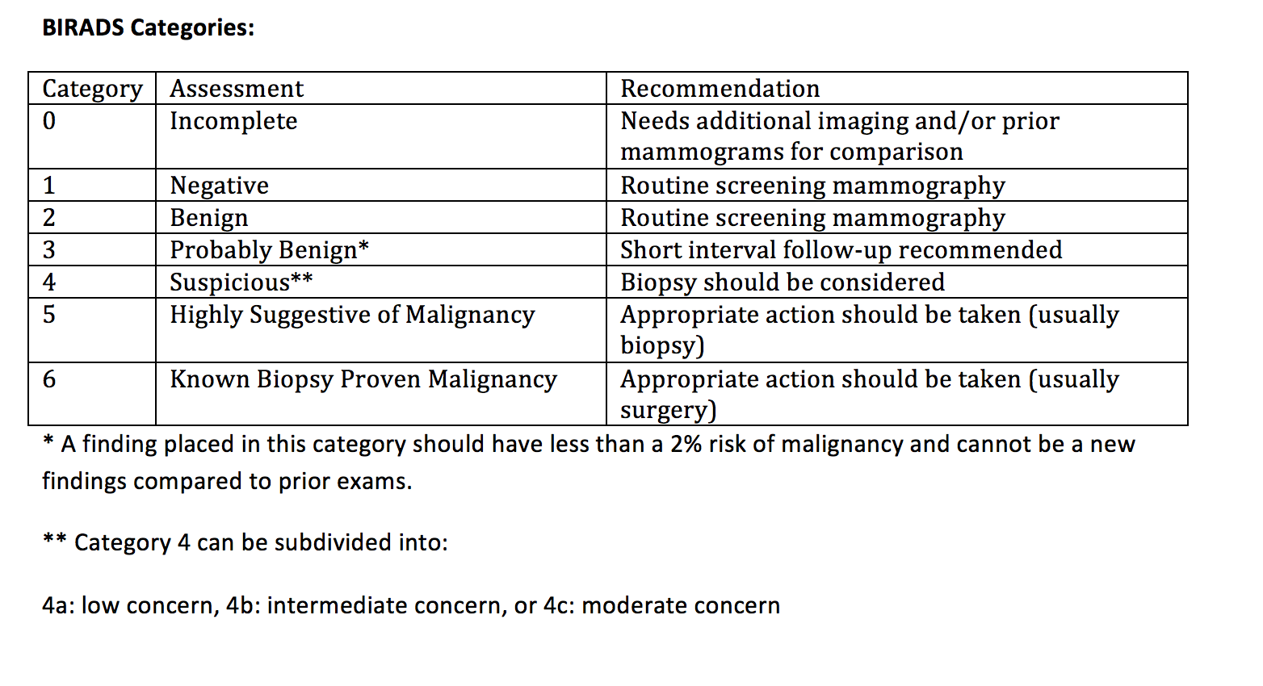

Figura 1- http://geiselmed.dartmouth.edu/radiology/clinical/breast/birads

# IV. Trabalho Prático

Este projeto tem como objetivo converter um relatório médico redigido em estilo livro, num relatório DICOM SR. Está dividido em 4 fases: criação do relatório em estilo livre, mapeamento da estrutura do SR, mapeamento do relatório para os termos SR e criação do SR.

A primeira fase é responsável pela criação de um formulário para o médico preencher com alguns dos dados exigidos pelo template de mamografia do DICOM SR. Este relatório é muito importante porque é necessário fazer um mapeamento entre os termos deste relatório e os termos no SR, isto porque podemos estar na presença de um relatório em texto livre de língua portuguesa, e os termos no SR estão na língua inglesa.

A segunda fase é muito importante porque é ela que permite criar um “dicionário” dos termos utilizados no template de mamografia. Este template é grande e tem uma estrutura bem definida em forma de árvore, em que cada nó da árvore é um TID, e este contém dados da área que representa e aponta para outros TIDs ou CHILDS (contêm informação, mas não apontam para outras referências). Toda esta informação foi guardada numa estrutura de ficheiros JSONS. Cada ficheiro corresponde a um TID ou a um CHILD, e tal pode ser observado através do seu nome. Por exemplo, o TID 4200 está mapeado no ficheiro T4200.json. A estrutura em árvore é facilmente navegada através de código recursivo que irá percorrer todos os ficheiros pela ordem correta.

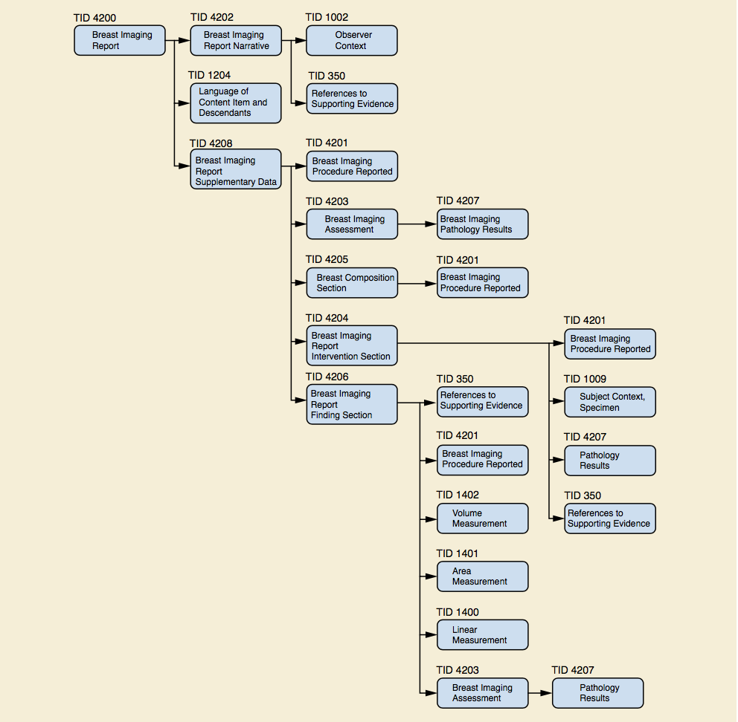

A terceira fase está relacionada com a transformação do relatório em texto livre para os termos e estrutura correta do template de mamografia do SR. Para tal, são criados dois ficheiros no formato csv. O primeiro ficheiro tem por objetivo ter o nome do termo usado no relatório de texto livre e o seu conteúdo. O segundo ficheiro vai ter o nome do termo do primeiro ficheiro e o seu nome na estrutura SR. Por exemplo, o primeiro ficheiro ira ter “Achados” como termo e “multiple masses” como valor; e o segundo ficheiro iria ter “Achados” como termo, e “Findings” como valor. Desta forma é possível usar o mesmo programa para relatórios em línguas diferentes, sendo que só é necessário mudar o termo no segundo ficheiro.

A quarta e última fase é responsável pela criação do SR em si. Após termos os dois ficheiros csv com a informação do relatório em texto livre e com os termos mapeados, o programa vai guardar esta informação em mapas e vai carregar a estrutura do template que está definida nos ficheiros json. Após ter toda a informação preparada, a estrutura vai ser percorrida nó a nó, visto que é uma estrutura em forma de árvore, e em cada nó a vai ser escrita a informação desse nó que se encontra referenciada nos dados do relatório em texto livre. Dessa forma, a cada nó o nosso objeto DICOM vai crescer e vai ficar com novos dados. No fim de todos os nós terem sido percorridos, vamos estar na presença de um objecto DICOM SR com toda a estrutura bem-definida e os valores associados. Além de conter a estrutura do template, ainda são definidos alguns campos com valores que são necessários estarem bem visíveis aquando de uma visualização de um relatório médico, e que serão codificados de forma a que aquando da leitura do ficheiro DICOM pelo software OsiriX seja possível visualizar um relatório em formato pdf com os tópicos mais importantes que foram descritos no SR.

Este projeto foi realizado em Play Framework. Play é uma tecnologia em Java/Scala para desenvolvimento full stack. Desta forma, foi possível a criação de um web site em que é presente um formulário ao médico; após a submissão do mesmo, o browser irá fazer um download automático do ficheiro DICOM SR para a pasta dos Downloads, dentro de uma pasta com um nome aleatório devido à gestão de conflitos no servidor, por exemplo: 1890524917. Dentro desta pasta estão ainda os ficheiros csv que são usados pelo nosso conversor de texto em dicom. O ficheiro **ideal.csv** contém a informação relativa ao ficheiro dicom, como por exemplo o nome do paciente, o diagnóstivo, informações de exames anteriores, etc; enquanto que o ficheiro **mapping.csv** contém os termos para fazer o mapeamento entre os termos do ideal.csv e os termos que a aplicação **Java** está à espera.

Dentro da pasta **app** do projeto estão vários diretórios que contêm as partes importantes de um projeto Play. No diretório **controllers** e **views** estão as classes de java relacionadas com o formulário e as páginas web, respetivamente. E no diretório **RSI** é possível encontrar toda as classes relativas à transformação dos dois ficheiros csv num relatório DICOM SR. O package **Cli** contém a main do projeto, que é responsável pelo workflow. O package **Dicom** é responsável pelas funções que tratam da conversão da informação num relatório DICOM estruturado. O package **Reader** é responsável por ler os dados dos ficheiros **csv** e guarda-lo em estruturas de dados para serem mais tarde convertidos em informação para o SR. Por fim, o package **Structure** é responsável por ter as classes de mapeamento das estrutura de um DICOM SR, como por exemplo os Tids e os Cids.

Na pasta **lib** encontram-se todos os **jars** necessários para o uso das bibliotecas DICOM neste projeto, visto que o Play Framework não usa maven e esta é a única forma existente para obter estas librarias, que não se encontram disponíveis no formato default usado pelo Play.

A ultima pasta de referência importante é a pasta **public** em que estão todas as informações relacionadas com javascript e bootstrap, bem como a pasta **outputs**, onde o servidor mantém uma copia de todos os documentos DICOM SR produzidos.

Para correr o servidor, é preciso instalar a ferramenta **sbt** (<http://www.scala-sbt.org)>. Para usar basta aceder ao diretório do projeto “play-java-forms-example” e correr o comando “*sbt”****.***

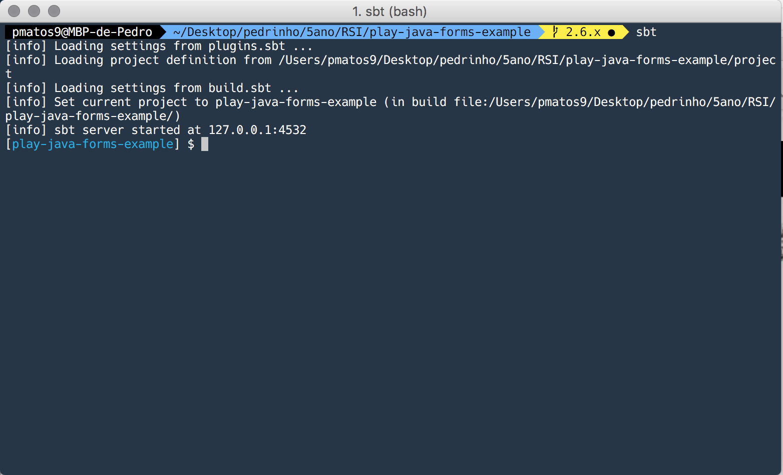

Após esperar alguns segundos(pode demorar mais da primeira vez) irá aparecer uma mensagem deste gênero “[info] sbt server started at 127.0.0.1:4532”, onde o server nos pede para indicar um comando, neste caso o comando “*run”*.

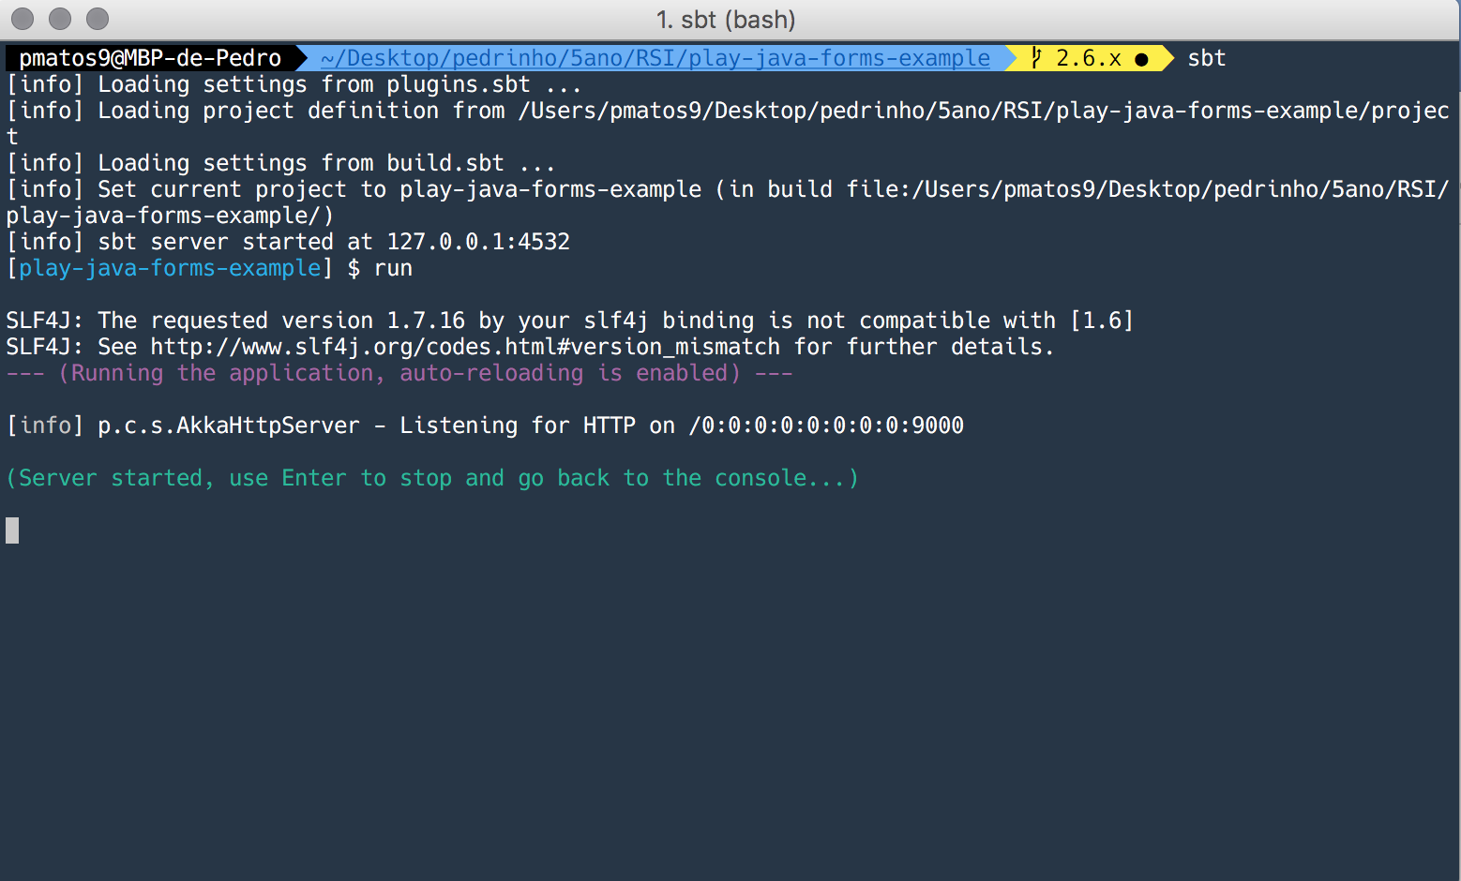

Quando o servidor estiver pronto (“[info] p.c.s.AkkaHttpServer - Listening for HTTP on /0:0:0:0:0:0:0:0:9000”) basta abrir o browser e inserir o endereço <http://localhost:9000>.

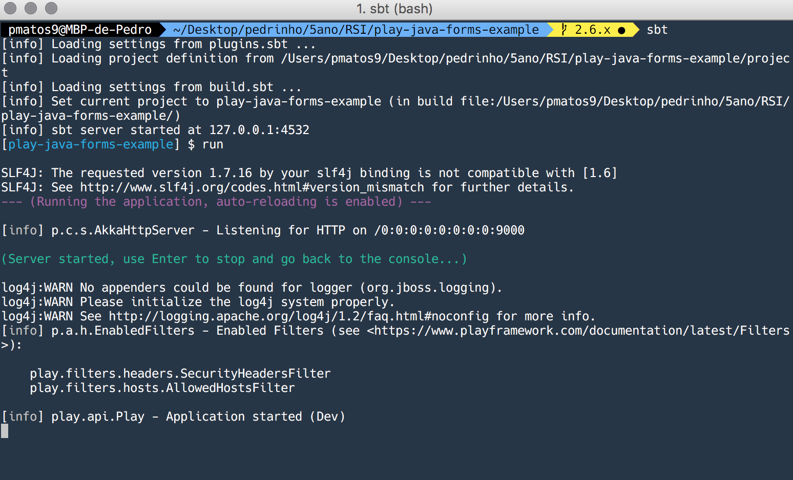

Esta deve ser a informação na linha de comandos quando o utilizador está a utilizar o web site.

O resultado será um ficheiro DICOM SR em que é possível visualizar informações do mesmo em PDF, através do OsiriX, como podemos ver na imagem seguinte:

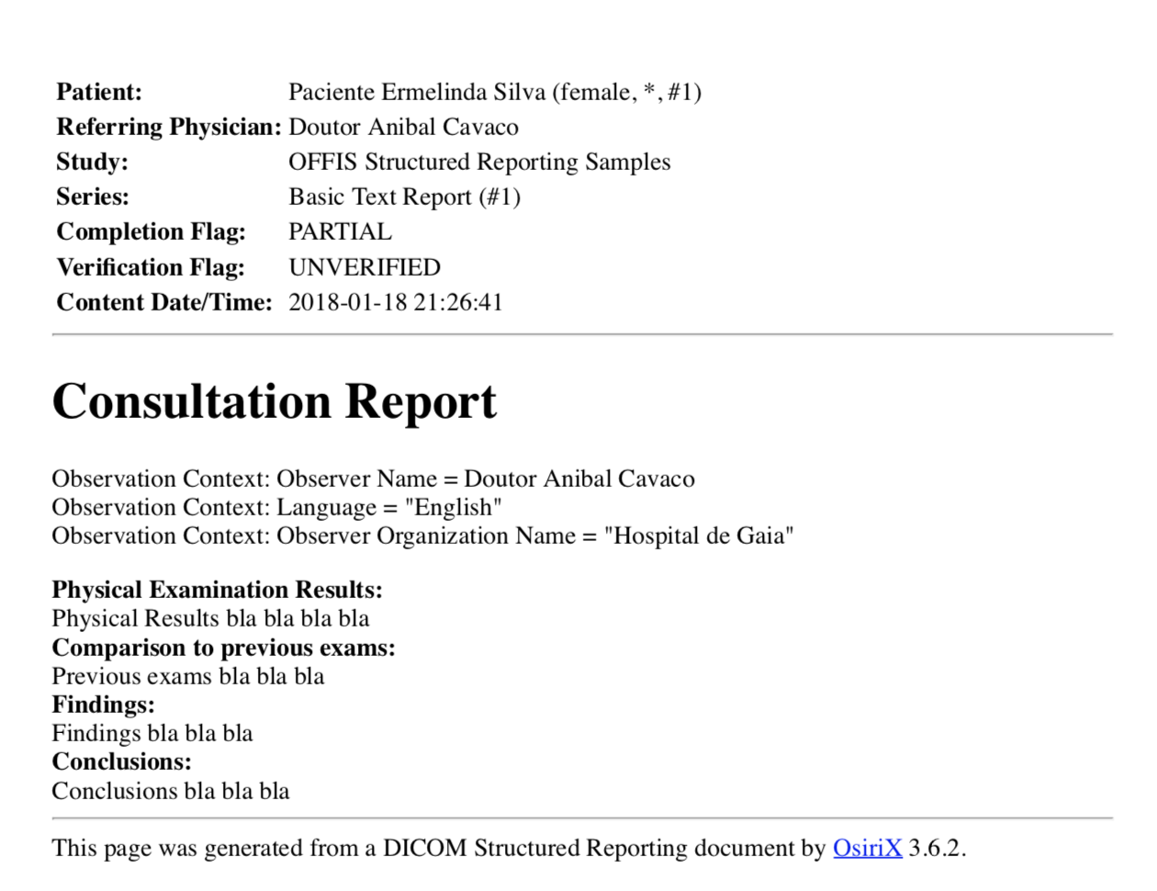

Como podemos ver, o relatório contêm informação como o nome do paciente, os resultados do exame, as conclusões, o médico que fez o relatório, entre outros. Este é o resultado final do nosso projeto, juntamente com os metadados em formato **.dcm** que também são visíveis em visualizadores dicom ou no próprio OsiriX.

# References

[1] E. Society, “Good practice for radiological reporting. Guidelines from the European Society of Radiology (ESR).,” p. 93–96., 2011.

[2] R. A. Gagliardi, “Perspective The Evolution of the X-ray Report,” *Am. J. Roentgenol.*, pp. 501–502, 1995.

[3] B. of the F. of C. Radiology, “Standards for the Reporting and Interpretation of Imaging Investigations,” pp. 1–12, 2006.

[4] C. Sherry, M. Adam, L. Berlin, A. Hartford, and J. Haseman, David; Katzen, “ACR practice guidelines for communication of diagnostic imaging findings,” *Pract. Parameters Doc. Report.*, vol. 1076, no. Revised 2014, pp. 1–6, 2014.

[5] B. Johnson, A. J., Chen, M. Y. M., Swan, J. S., Applegate, K. E., & Littenberg, “Cohort Study of Structured Reporting Compared with Conventional Dictation,” *Radiology*, pp. 74–80, 2009.

[6] R. K. Francis, I. R., Al-Hawary, M. M., & Kaza, “Using structured reporting templates in staging pancreatic malignancies.,” *Cancer Imaging*, 2015.

[7] D. L. Kahn, C. E., Langlotz, C. P., Burnside, E. S., Carrino, J. a, Channin, D. S., Hovsepian, D. M., & Rubin, “Toward best practices in radiology reporting,” *Radiology*, pp. 852–856, 2009.

[8] C. P. Weiss, D. L., & Langlotz, “Structured reporting: patient care enhancement or productivity nightmare?,” *Radiology*, pp. 739–747, 2008.